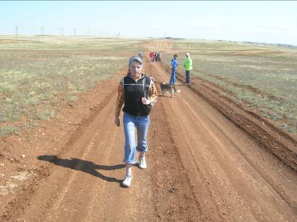
Поход в лески
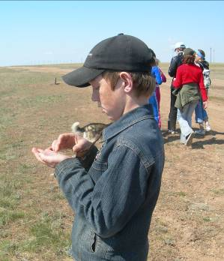
Мы определили направление движения и начали считать шаги. Каждый отсчитал свою сотню пар шагов, а то и две!

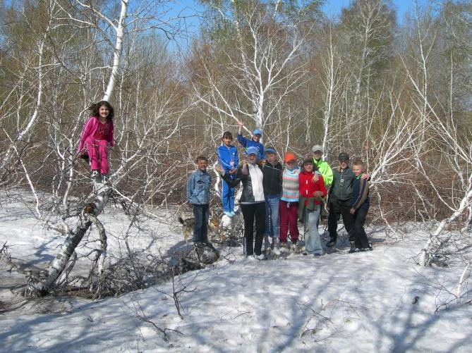

Несмотря на тепло, в лесках еще лежит снег!

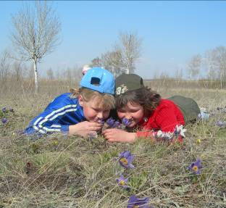
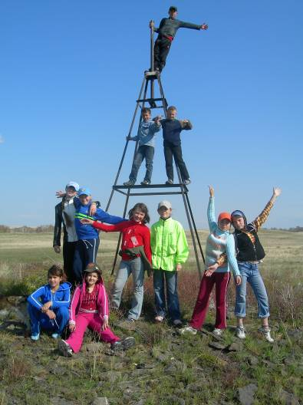
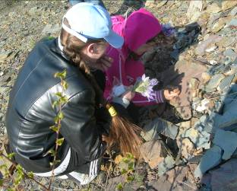
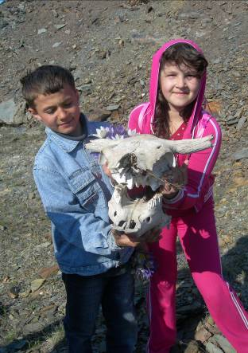
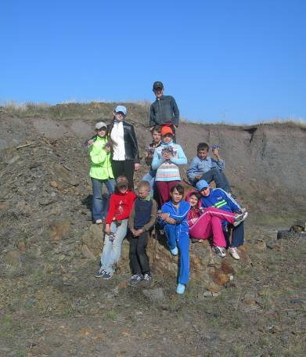
Не смотря на тепло, в лесках еще лежит снег!
Живые цветы пахнут намного лучше!
Маяк у 4-х лесков
Изучаем горные породы
Череп
«неископаемого» животного!
Рыжие камни
щебеночного карьера

